НИУ ВШЭ ФКН

Домашнее задание №4

Васин Егор Данилович, БПИ205

Описание задания:

Номер задания: 11. Номер обработки: 12

Базовые альтернативы:

1. Комплексные (действительная и мнимая части – пара действительных чисел)

2. Простые дроби (числитель, знаменатель – пара целых чисел)

3. Полярные координаты (угол [радиан] – действительное; координаты конечной точки на плоскости

Функция:

Приведение каждого значения к действительному числу, эквивалентному записанному. Например, для комплексного числа осуществляется по формуле: sqrt(d^2+i^2)), а для полярных координат - расстояние.

Обработка:

Упорядочить элементы контейнера по убыванию используя сортировку с помощью прямого обмена или пузырька (Bubble Sort). В качестве ключей для сортировки и других действий используются результаты функции, общей для всех альтернатив.

Реализованный доп. Функционал: проверка деления на ноль, вывод измерений быстродействия программы в файл, проверка корректности поданных программе флагов

Структурная схема:

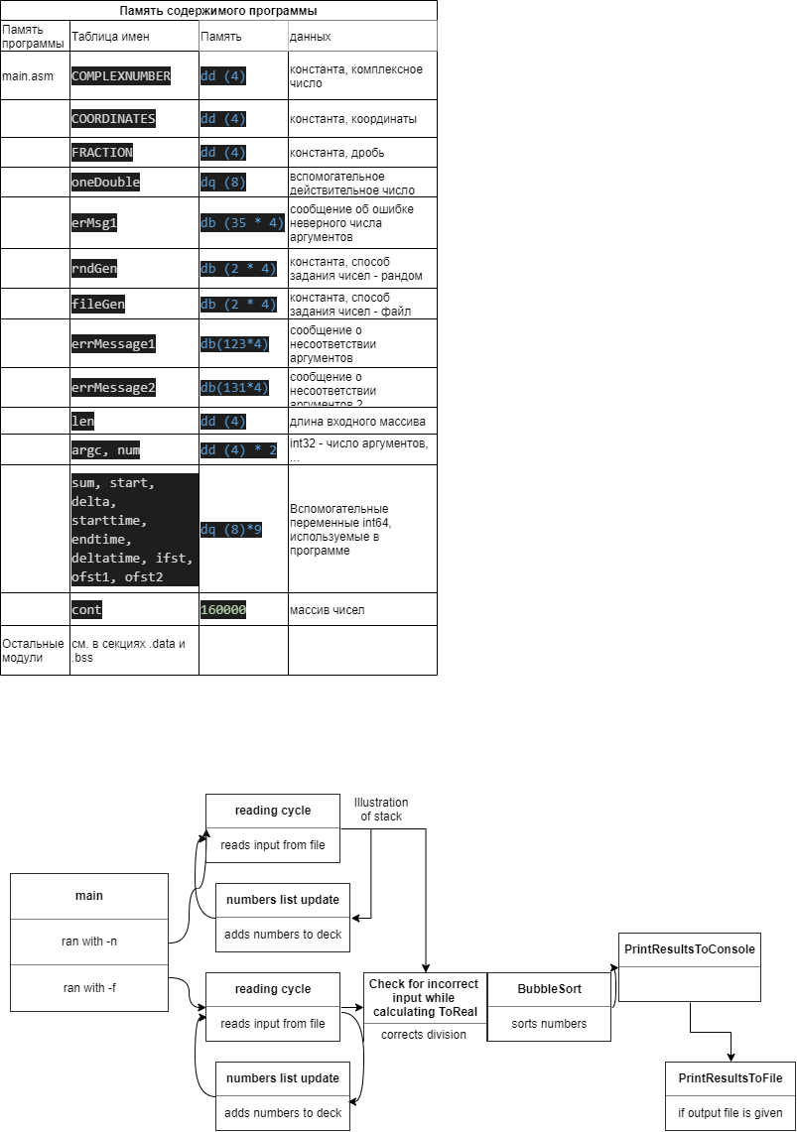

Метрики программы:

Время на тестах для базового функционала на массиве длиной 10000 очень мало по сравнению с любой реализацией (0.3с)

10000 тестов – 0.3с

5000 тестов – 0.09с

1000 тестов – 0.004с.

100 тестов – 0.00006

20 тестов – 0.000003с

Интерфейсных модулей 0, модулей реализации 6, общий размер – 40кб, размер исполняемого кода – 31кб

Исходный код находится в корневой папке репозитория, в файлах

bubblesort.asm, input.asm, inrnd.asm, main.asm, output.asm, realconvert.asm

Тестовые данные находятся в директории tests в файлах

Для сборки и запуска, выполните команды

make

./task –f infile outfile1 outfile2 или ./task –n amount outfile1 outfile2

Где в outfile1 выведется отсортированный список чисел, а в outfile2 – затраченное время

Анализ полученных результатов:

Результат увеличения быстродействия на ассемблере ожидаем, особенно с учетом того, что в реализации четвертого дз, я решил отказаться от вычислений в действительных числах (в условии это оставлено на наше усмотрение, а разработку это упрощает. Квадратный корень, однако, считается в действительных)